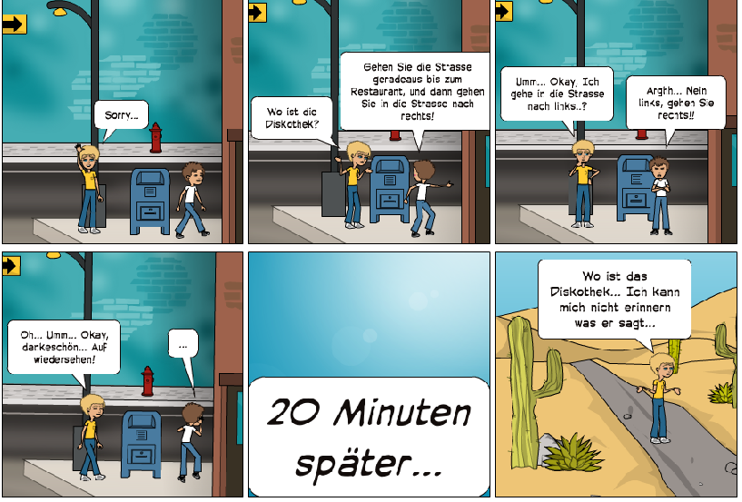Bruno Ferenc i Patrik Milašinović, 2.b razred opće gimnazije
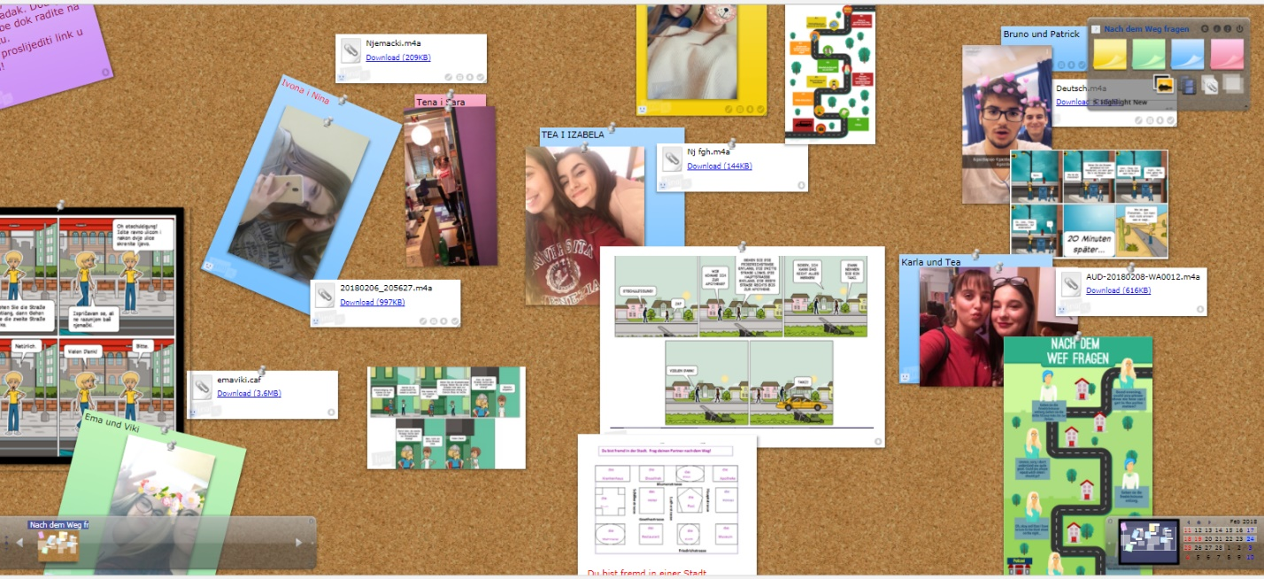
linoit.com – audio zapisi snalaženja u Berlinu te stripovi i infografike na istu temu (http://linoit.com/groups/Nach%20dem%20Weg%20fragen/canvases/Nach%20dem%20Weg%20fragen)
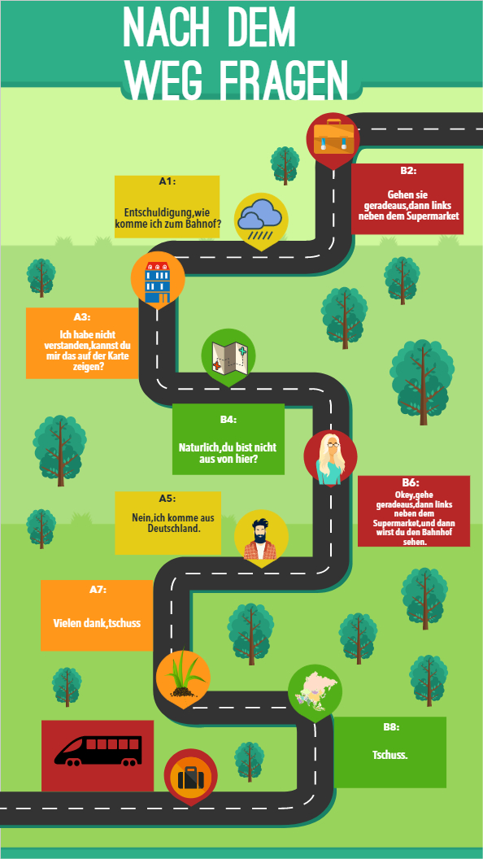
Maja Smolar i Petra Hercigonja , učenice 2.b razreda opće gimnazije
https://youtu.be/sVNB6EC48CI - Video uradak učenika 3.b razreda opće gimnazije

U sklopu provođenja Erasmus+KA1 projekta, učenici 2.b razreda usmjerenja opća gimnazija Srednje škole Ban Josip Jelačić u Zaprešiću lekciju Nach dem Weg fragen obradili su koristeći različite digitalne alate. Ovdje ćete naći jedan od izrađenih stripova kojeg su izradili Bruno Ferenc i Patrik Milašinović te infografiku koju su izradile Maja Smolar i Petra Hercigonja. Učenici 3. b razreda istoj su temi pristupili na malo drugačiji način. Učionicu su nakratko pretvorili u ulice Berlina i pokušali stići do svog odredišta.
<iframe width="560" height="315" src="https://www.youtube.com/embed/sVNB6EC48CI" frameborder="0" allow="autoplay; encrypted-media" allowfullscreen></iframe>

